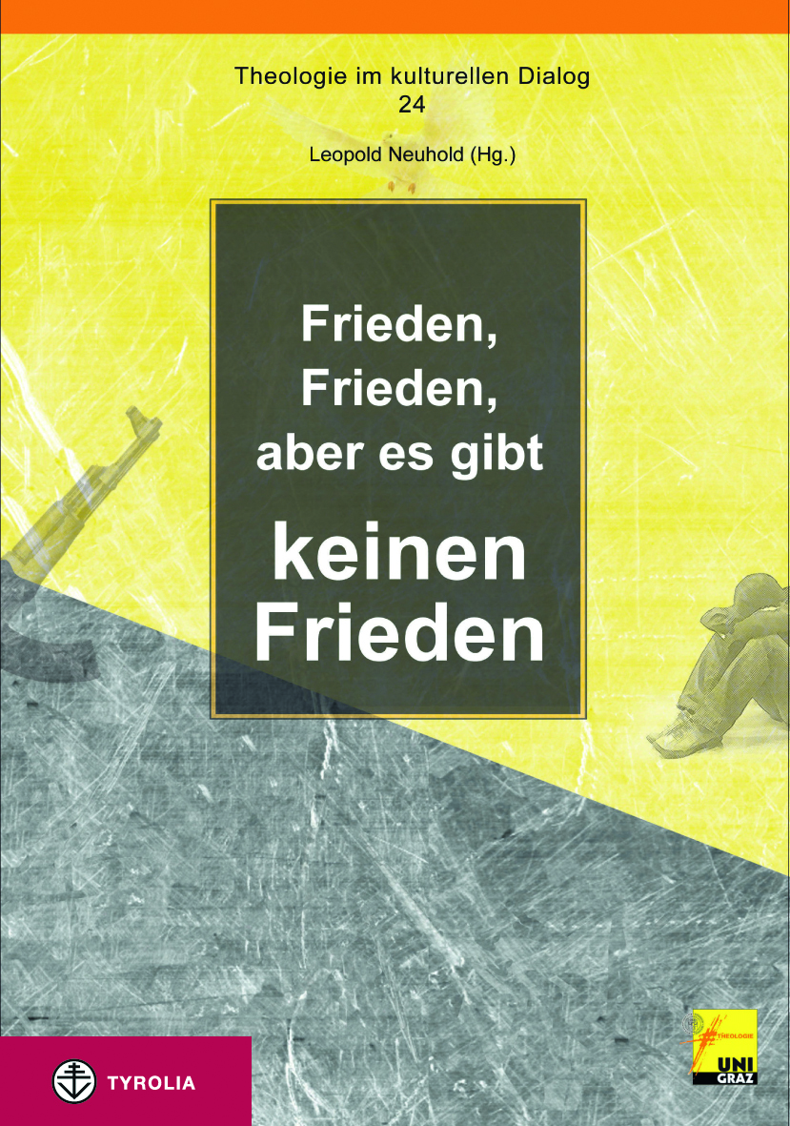

Leopold Neuhold (Hg.)
Frieden, Frieden, aber es gibt keinen Frieden
(Theologie im kulturellen Dialog 24)

200 Seiten; 1 sw. Abb., 2 sw. Zeichnungen, 2 sw. Karten
16,5 x 23,5 cm; Klappenbroschur
Tyrolia-Verlag, Innsbruck-Wien 2014
ISBN 978-3-7022-3198-9
€ 19,–

Plädoyer für eine Theologie des Friedens

Es ist still geworden um den Frieden: keine großen Demonstrationen anlässlich von kriegerisch ausgetragenen Konflikten, kein Kampf um den Frieden, dass kein Stein auf dem anderen bleibt. Andererseits gilt das Wort aus Jeremia: „Den Schaden meines Volkes möchten sie leichthin heilen, indem sie rufen: Frieden! Frieden! Aber es gibt keinen Frieden“ (Jer 6,14). Damit Friede wirklich und konkret wird, bedarf es einer umfassenden Strategie, die auf verschiedenen Ebenen ansetzt. Traditionen, Elemente und Perspektiven einer solchen Strategie werden in diesem Sammelband analysiert und entwickelt.

Der Herausgeber: Leopold Neuhold
Univ.-Prof. Mag. Dr. theol., ist Professor für Ethik und christliche Gesellschaftslehre an der Kath.-Theol. Fakultät der Universität Graz.

Die AutorInnen und ihre Themen:
Anneliese Felber, Jede/r will Frieden – und doch kein vollkommener Frieden auf Erden! Friedensvorstellungen bei Augustinus
Bernhard Körner, Wenn es in der Kirche Streit gibt. Plädoyer für einen realistischen Idealismus
Karl Prenner, "Friedlicher Einsatz oder/und Kampf"? Deutungs- und Handlungsmuster von Dschihad
Ulrike Bechmann, Kein Friede im "Heiligen Land"! Warum alle Verhandlungen scheitern
Christian Wessely, Gibt es einen "gerechten Krieg"? Einige Schlaglichter zu einem endlosen Thema
Josef Pichler, Ehre sei Gott in der Höhe und Friede auf Erden bei den Menschen
Johannes Schilller, "Gerechtigkeit und Frieden küssten sich" (Psalm 85,11)
Leopold Neuhold, Humanitäre Intervention als neuer Name für Krieg?

